

GUÍA RÁPIDA DE OPERACIONES DE LA PLATAFORMA:

SISTEMA DE GESTIÓN DE CRÉDITO DE MUNICIPIO

CANCELACIONES

Secretaria de Finanzas y Tesorería General del Estado

Gobierno del Estado de Nuevo León

Información General

|  |  |  |  |
| --- | --- | --- | --- |
| Número de Versión | Fecha de Revisión | Revisado por | Cambios Realizados |
| 1.0 | 11 de diciembre-2023 | INAP | Creación del documento |

Contenido

Objetivo 3

Alcance 3

Usuario 3

CONSULTA DE SOLICITUDES 4

Pantalla de Bienvenida 5

Menú Principal 6

Búsqueda de Solicitudes 7

Consulta de Solicitudes 8

Botón Ver 9

Botón Editar 10

Comentarios 11

Descargar 12

Eliminar 13

Información General

Descripción del documento

El documento muestra una guía rápida del proceso de Gestión de Recursos del Estado, el cual tiene como objetivo el administrar todos los recursos que se reciben en la Secretaría de Finanzas y Tesorería General del Estado de Nuevo León, para la optimización de los procesos de las áreas correspondientes.

# Objetivo

Lograr que, mediante el presente manual, los usuarios de la Secretaria de Finanzas y Tesorería General del Estado de Nuevo León puedan consultar los pasos a seguir para la gestión de los créditos y financiamientos, así como el seguimiento correspondiente, para su asignación al área que vaya a continuar la atención hasta concluir con el registro de los pagos.

# Alcance

Cumplir con los requerimientos de acuerdo a los procesos que se realicen en el procesamiento de la información que le compete, de acuerdo al flujo indicado en sus diagramas de proceso.

# Usuario

Usuarios del área de Sistema de Gestión de Crédito de Municipios de la Secretaria de Finanzas y Tesorería General del Estado de Nuevo León.

# CANCELACIONES

# Pantalla de Bienvenida

Pantalla inicial (Bienvenida)

Pantalla Inicial para todos los usuarios, a partir de esta pantalla puede acceder a los diferentes Menús.



|  |  |
| --- | --- |
| Campo | Descripción |
|  | Menú de plataforma Menú desplegable de las diferentes funciones de la plataforma |
|  | Botón de Buzón de Notificaciones Botón de acceso al buzón mensajes y notificaciones |
|  | Botón ayuda se usa para visualizar videos tutoriales y guía de usuario para usar la plataforma |

# Menú Principal

Al presionar el botón del menú se desplegarán las opciones disponibles relacionadas al perfil del usuario. Capturador, verificador, revisor, validador y autorizador dependiendo el perfil serán los menus relacionados.

Para el proceso de cancelación será con el usuario verificador.

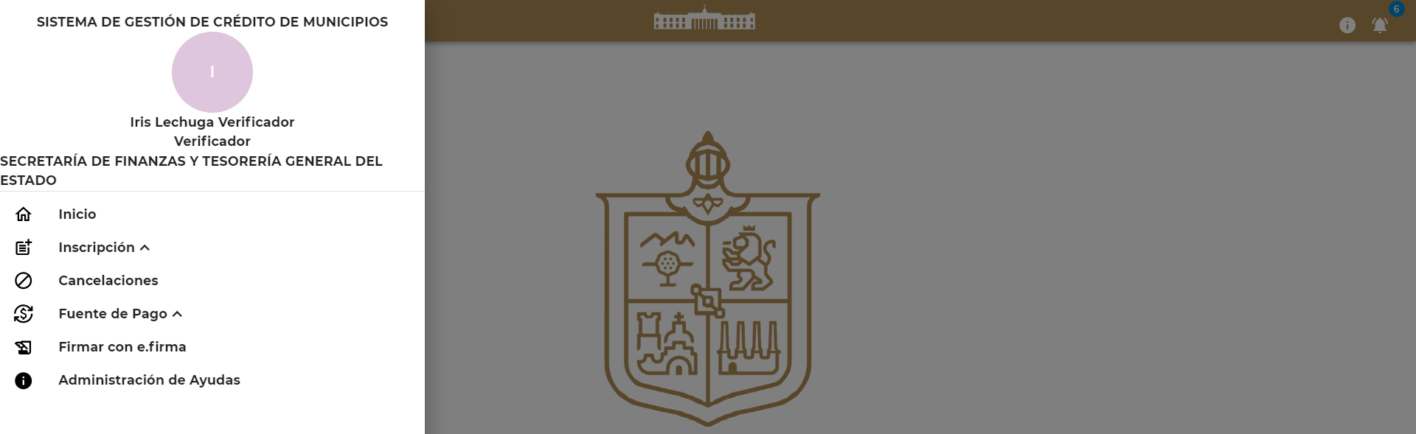

|  |  |
| --- | --- |
| Campo | Descripción |
| Inicio | Regresa al usuario a la pantalla principal. |
| Financiamiento y Obligaciones | Aquí se realizan las solicitudes de Crédito. |
| Consulta de Solicitudes | Muestra el estatus en tiempo real de las solicitudes realizadas. |
| Cancelaciones |  |
| Fuente de pago |  |
| Efirma | Permite firmar los documento de forma electrónica. |
| Configuración | Catálogos que conforman la plataforma |
| Cambiar Contraseña | Aquí se puede cambiar la contraseña del usuario. |
| Cerrar Sesión | Finaliza la sesión abierta. |

# Búsqueda de Solicitudes

La barra de búsqueda facilita encontrar las solicitudes utilizando números o palabras claves.

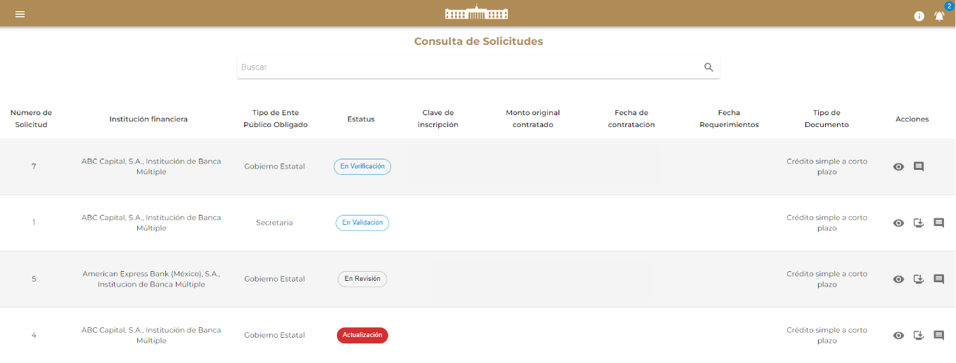

Se mostrarán los resultados que coincidan con la búsqueda.

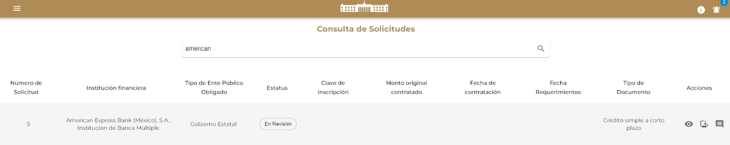

# Consulta de Solicitudes

En este menú se pueden gestionar las solicitudes.



|  |  |
| --- | --- |
| Campo | Descripción |
| Número de solicitud | Muestra el número de solicitud creada |
| Institución Financiera | Muestra los detalles de la solicitud, su estado y documentación. |
| Tipo de público obligado | Tipo de público de la solicitud |
| Estatus | Estatus en tiempo real de la solicitud |
| Clave de Inscripción | Clave de la inscripción |
| Monto original contratado | Monto original contratado |
| Fecha de Contratación | Fecha de contratación de la solicitud |
| Fecha Requerimientos | Fecha de requerimiento de la solicitud |
| Tipo de Documento | Tipo de crédito |
| Acciones | Botones de acción para interactuar con la solicitud |

La columna Acciones muestra los botones que se pueden utilizar para la solicitud.

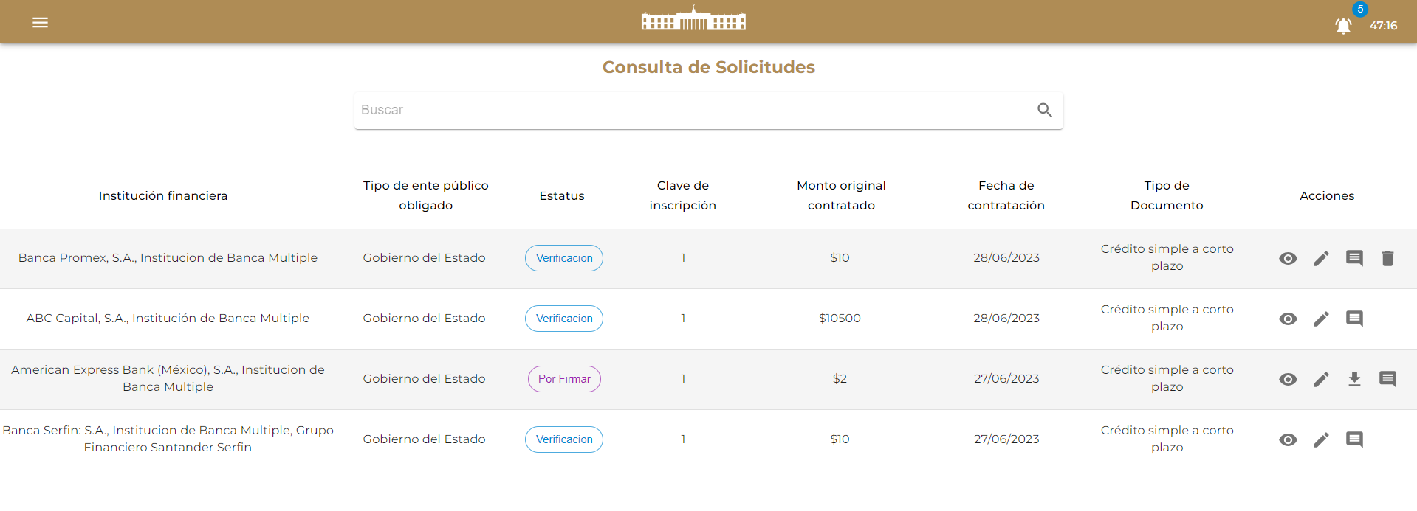

|  |  |
| --- | --- |
| Campo | Descripción |
|  | Ver: Muestra los detalles de la solicitud, su estado y documentación. |
|  | Editar: Modifica/Actualiza la información |
|  | Comentario: Muestra los comentarios agregados a la solicitud |
|  | Firmar Documento Cuando finalice la solicitud, el estatus cambiará a “Autorizado, Por Firmar”, donde el autorizador tendrá disponible la acción de “Firmar Documento” para así concluir con el proceso, en el cual el documento que aparecerá para firmar dependerá de si existen o no requerimientos. |
|  | Ver archivos en el podremos descargar la solicitud de inscripción y el acuse de envío de la solicitud |
|  | Descargar: Exporta la solicitud en formato PDF |
|  | Eliminar: Elimina la solicitud |

# Botón Ver

Pulsar el botón Ver abrirá la ventana de detalles.



Aquí se muestra los detalles de la solicitud, condiciones financieras y documentación.

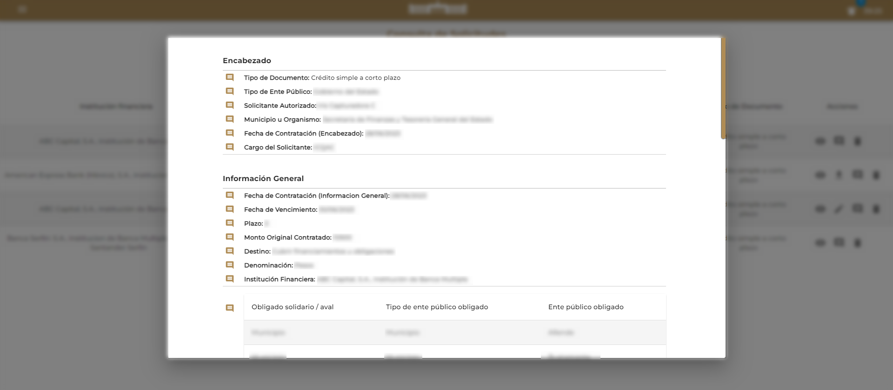

# Botón Editar

Pulsar el botón Ver abrirá la ventana de detalles.



Se abrirá la ventana de la solicitud, aquí se podrá actualizar la información

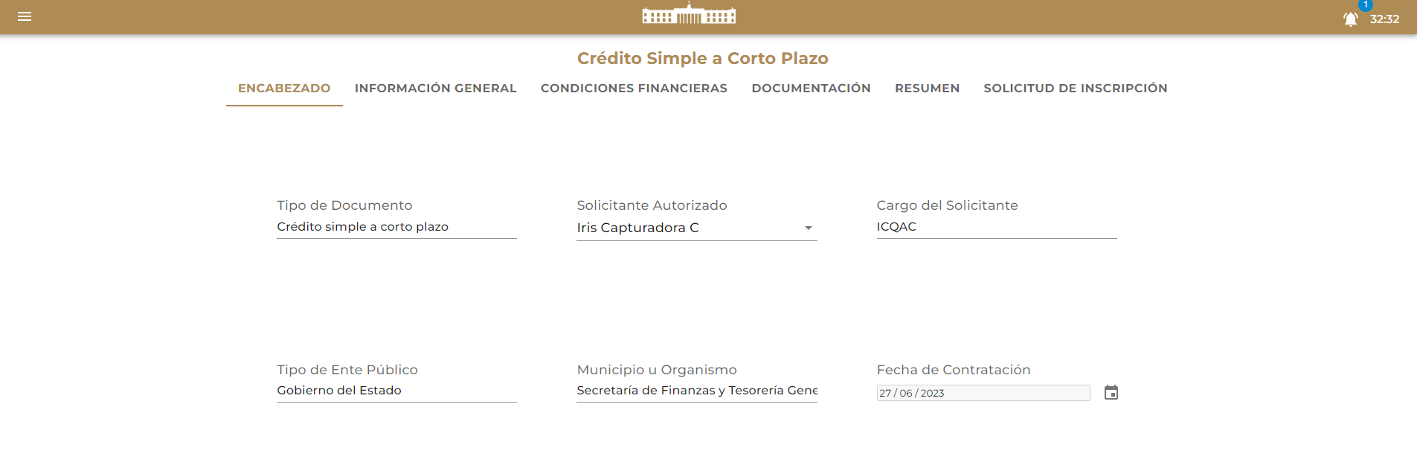

# Comentarios

Pulsar el botón “Comentarios” abrirá el administrador de comentarios de la solicitud.



Para crear un nuevo comentario se usa el botón “Crear Nuevo Comentario”.

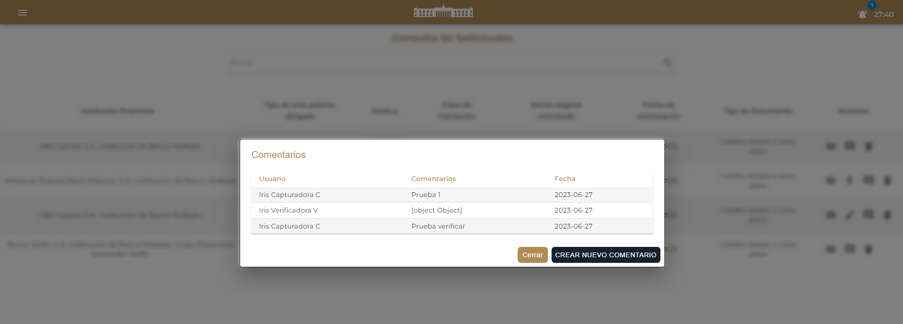

# Descargar

Para obtener el contrato se pulsa el botón “Descargar”.



Se descargará el contrato de la solicitud en formato PDF.

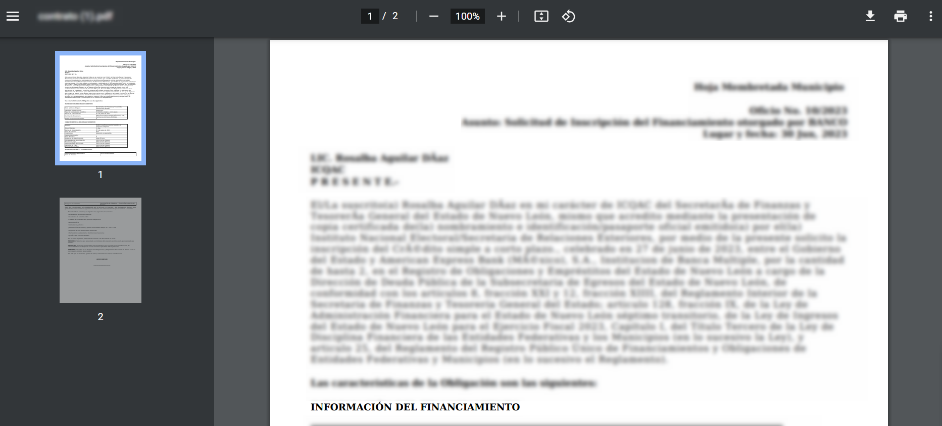

# Eliminar

Para borrar la solicitud se utiliza el botón “Eliminar”.



Se habrá eliminado la solicitud de la tabla.

